短信息核验试点常见问题
（一）“工业和信息化部ICP/IP地址/域名信息备案管理系统”短信息核验试点省份有哪些？
答：本次试点工作开展地区为山西省、内蒙古自治区、黑龙江省、浙江省、安徽省、福建省、山东省、河南省、湖北省、湖南省、广西壮族自治区、重庆市、四川省、陕西省、云南等15省（区、市）。
第一批次：2018年9月10日，浙江省、福建省、广西壮族自治区、重庆市、四川省、陕西省、云南等7省（区、市）开展试点工作。
第二批次：2018年9月24日，山西省、内蒙古自治区、黑龙江省、安徽省、山东省、河南省、湖北省、湖南省等8省（区）开展试点工作。
（二）核验业务类型？
序号 | 备案业务 | 核验短信核验对象 | 备注
1 | 新增备案 | 主体负责人和  网站负责人 | - 当给主体和网站负责人全部验证短息时，必须全部验证通过即可。  - 当给主体或网站负责验证短息时，有一个验证通过即可。  - 若变更业务涉及负责人，核验短信发到变更申请的相关负责人手机。  - 验证通过后的联系人将在备案系统中予以显示。
2 | 新增网站 | 网站负责人
3 | 新增接入 | 网站负责人
4 | 备案变更 | 主体负责人或  网站负责人
5 | 注销主体 | 主体负责人
6 | 注销网站 | 主体负责人或  网站负责人
7 | 取消接入 | 网站负责人
（三）发送短信息具体逻辑是什么？
答：备案系统短信息核验涉及新增备案、备案变更（包括新增接入和新增网站）和变更手机号码三项业务。对于新增备案及变更备案业务，用户通过接入服务企业向备案系统提交业务申请后，备案系统向用户提交的备案信息中填写的手机号码发送短信息验证码，用户需将短信息验证码、手机号码、证件号码后六位填入部备案系统核验页面完成核验后，再由相应通信管理局进行备案审核。对于变更手机号码业务，用户提交业务申请后，需同时提交新的手机号码信息，通信管理局审核通过后再按上述流程完成短信息核验工作。详见备案系统短信息核验流程图。
- 新增备案
新增备案时，对本次新增请求的主体负责人及所有网站负责人均发送短信，验证全部通过后提交管局。

- 新增网站
已有主体新增网站时，对该网站的负责人发送短信，验证通过提交管局。
- 新增接入
已有网站新增接入时，对该网站的负责人发送短信，验证通过提交管局。
- 变更备案
手机号不变验证原手机号。手机号变更验证新手机号，不验证原手机号。
主体数据变更需验证主体负责人。网站数据变更需验证网站负责人。
只变更备注不进行短信核验。
仅含有主体变更信息，对主体负责人发送短信，验证通过后提交管局。
仅含有网站变更信息，对网站负责人发送短信。若变更信息只涉及一个网站，则验证通过后提交管局。若变更信息涉及多个网站，则所有网站负责人全部验证通过后提交管局。
同时含有主体与网站变更信息，同时验证主体负责人、所有网站负责人的联系方式。主体负责人和所有网站负责人全部验证通过提交管局。

（四）验证短信信有效时间？
答：24小时以内有效，需要在24小时内登陆平台输出验证码，验证码最多验证次数3次。本次需要验证的所有手机号码验证通过流转至管局审核。任何一个没有验证或验证失败信息，备案数据将会自动退回至接入商系统，需要重新提交备案信息再次进入短信验证流程 。
- 用户核验方式？
1.点击手机短信中的短链接，进行验证。
2.登录所在省份备案系统网站，点击“备案短信核验”进行验证。
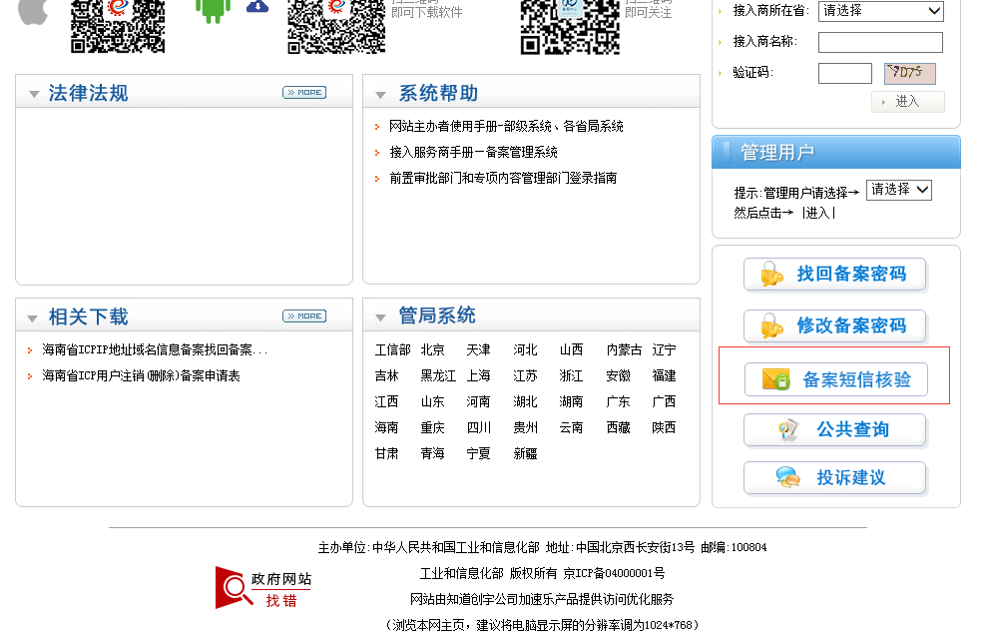
（六）验证发送号码是多少？
答：电信接入号：106598051001；联通接入号：10655113 ；移动接入号：106575000130。虚拟运营商根据手机号码类型按不同对应运营商发送。
（七）注意事项？
1.同一个主体/网站同时提交多个请求的验证逻辑？
答：每一个请求进行一次验证。
2.主体负责人和网站负责人、不同网站负责人为同一人的验证逻辑？
答：当负责人为同一人时（手机号码相同），一次请求只发送一条短信，仅需一次验证。
3.短信何时发送至用户？
答：接入商侧提交请求后，若数据基础校验通过，大约5分钟左右会发送至用户。
4.短信验证输入后会有何提示？
答：部分核验完成：“XXX的短信核验完成。请等待其他待核验人进行短信核验。”
全部核验完成：“XXX的短信核验完成。您的请求已完成全部核验，该请求将提交管局审核。”
已经核验过：“XXX的短信核验已经完成，无需重复提交”。
核验错误1：“该条验证库里找不到记录。”
核验错误2：“XXX的短信核验失败，请输入正确的信息。”
- 用户无法收到短信？
（1）检查手机是否存在拦截
（2）登录备案系统，手动申请重发
（3）更换手机号码再次提交
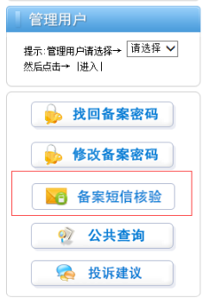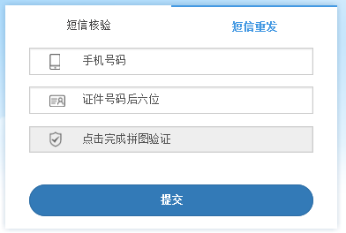
- 用户手动重发流程

